КНИЖНАЯ ПОЛКА
КАФЕДРЫ ГРАЖДАНСКОГО ПРАВА
УНИВЕРСИТЕТА ИМЕНИ О.Е. КУТАФИНА (МГЮА)

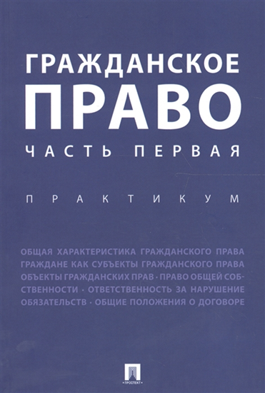 | Гражданское право. Часть первая: практикум / отв. ред. И.З. Аюшеева, Е.Е.Богданова. (переиздание) – М.: Проспект, 2021.  Представленный практикум предназначен для изучения студентами юридических факультетов и вузов учебной дисциплины "Гражданское право, часть первая" (уровень подготовки "бакалавриат").  Практикум содержит вопросы, задания и задачи для обсуждения на занятиях, подготовленные в соответствии со сложившейся судебной практикой и соответствующие федеральному государственному образовательному стандарту высшего образования по направлению подготовки "Юриспруденция" (уровень подготовки "бакалавриат").  Законодательство приведено по состоянию на сентябрь 2017 года. Студентам и преподавателям юридических факультетов и вузов.
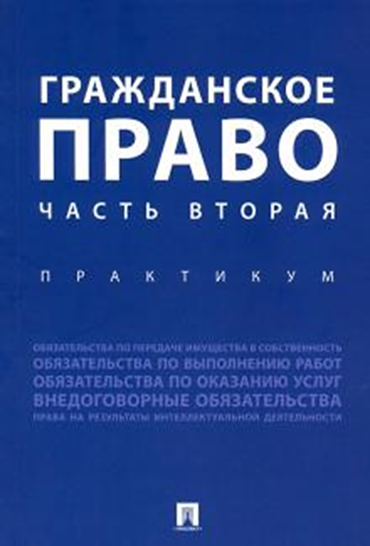 | Гражданское право. Часть вторая: практикум / отв. ред. Аюшеева И.З., Е.Е. Богданова. (переиздание) – Москва: Проспект, 2021.  Представленный практикум подготовлен коллективом кафедры гражданского права МГЮА и предназначен для изучения обучающимися юридических факультетов и вузов учебной дисциплины «Гражданское право (часть вторая)» (уровень подготовки «бакалавриат», «специалитет»).  Практикум содержит вопросы, задания и задачи для обсуждения на занятиях, подготовленные в соответствии со сложившейся судебной практикой и соответствующие федеральным государственным образовательным стандартам высшего образования по направлению подготовки «Юриспруденция» (уровень подготовки «бакалавриат», «специалитет»).  Законодательство приведено по состоянию на 1 декабря 2019 г.  Обучающимся и преподавателям юридических факультетов и вузов.
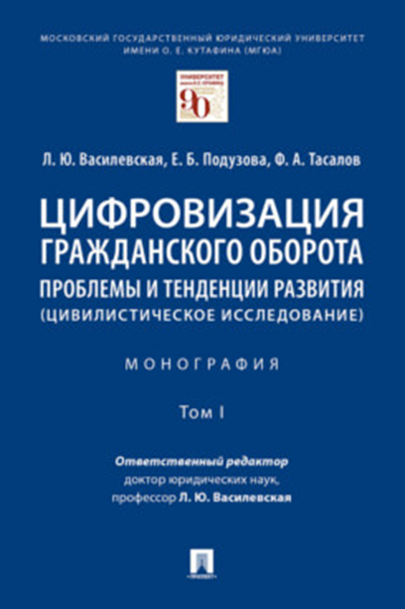 | Цифровизация гражданского оборота: проблемы и тенденции развития: монография: цивилистическое исследование. Том 1 / отв. ред. Л.Ю.Василевская. - М.: Проспект, 2021.  Монография представляет собой первый том серии книг, посвященных наиболее актуальным и востребованным на практике проблемам цифрового гражданского оборота.  Несмотря на обилие юридических литературных источников о цифровизации, наличие нормативной базы, значительное количество теоретико-практических проблем остаются неразрешенными или разрешаемыми юридически некорректно. В данной работе представлены и обоснованы авторские подходы к решению проблем цифрового гражданского оборота с использованием правового, экономического и технического материала. Наличие подробных обоснований авторских позиций по ключевым проблемам цифровизации гражданского оборота (технологиям распределенного реестра, цифровым правам, токенам, криптовалюте, майнингу, бустингу, цифровой форме договора, онлайн-классифайдам, цифровым платформам, цифровым посредникам, смарт-контракту, электронным закупкам, электронным магазинам, электронному документообороту и ряду других) позволяет использовать материал данной книги представителям судейского сообщества и иным правоприменителям в целях обоснования принимаемых ими решений по делам и другим спорным ситуациям. Практико-ориентированный подход авторов к решению проблем цифровизации делает издание интересным для представителей бизнес-сообщества и практикующих юристов.  Материал монографии основан на системном, подробном изучении большого количества юридических, экономических, технических отечественных и зарубежных источников.  Поскольку одной из задач создания этой работы выступило просвещение молодых ученых, специально для обучающихся юридических и иных гуманитарных высших учебных заведений уровней бакалавриата, магистратуры, специалитета, аспирантуры после каждый главы представлен перечень нормативных правовых актов, судебной практики и дополнительной литературы.  Законодательство приведено по состоянию на февраль 2021 г. Монография представляет собой комплекс готовых решений для судейской и правоохранительной деятельности, деятельности органов исполнительной власти, а также бизнеса, обучения на различных уровнях подготовки, написания научных работ.
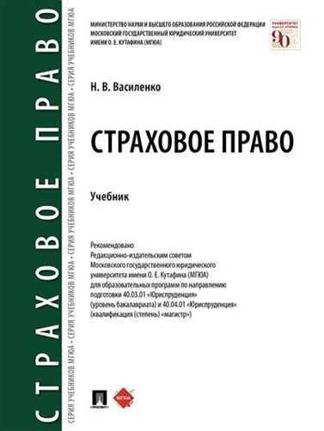 | Василенко Н.В. Учебник по страховому праву. – М.: Проспект, 2021.  Учебник посвящен теоретическим и практическим вопросам страхового права, включает рассмотрение базовых теоретических основ страхования, особенностей его различных видов, за исключением социального страхования, а также проблемных аспектов страхования современного периода.  Представленная книга учитывает современные тенденции развития страхового законодательства и правоприменительной практики. Содержание учебника следует охарактеризовать как практико-ориентированное. Изложены дискуссионные вопросы современного состояния правового регулирования страховых отношений в России.  Настоящее издание содержит актуальный материал, соответствующий законодательству по состоянию на май 2020 г., имеются теоретические и практические выводы, глоссарий страховых терминов, список рекомендуемой литературы и тестовые задания для проверки знаний. К каждой главе сформулированы контрольные вопросы.  Структура учебника соответствует программе учебной дисциплины "Практикум по страховому праву" (уровень бакалавриата).  Содержание книги адаптировано в том числе для использования при освоении программы научно-исследовательского семинара № 1 магистрантами, обучающимися по программе "Магистр частного права". Кроме этого, учебник может быть использован для изучения курса "Страховое право" обучающимися по программам бакалавриата, специалитета и магистратуры любых направлений подготовки, а также представлять интерес для аспирантов, преподавателей высших юридических и неюридических учебных заведений, практикующих юристов и всех, кто интересуется проблемами современного страхового права.
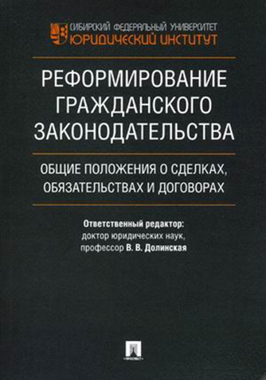 | Реформирование гражданского законодательства: общие положения о сделках, обязательствах и договорах. монография/ отв. ред. В.В. Долинская (переиздание). - М., Проспект, 2021.  В монографии представлены проблемы новелл последних лет в рамках реформы гражданского законодательства о сделках, обязательствах и договорах, а также практики их применения. Предложены пути их решения.  Для ученых, практикующих юристов, студентов юридических вузов.
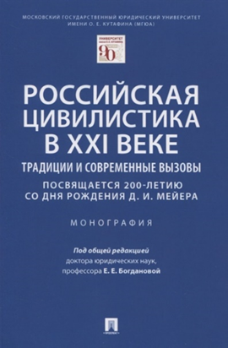 | Российская цивилистика в XXI веке. (посвящается 200-летию со дня рождения Д.И.Мейера) монография/ под общей ред. Е.Е. Богдановой. - М.: Проспект, 2021.  Монография подготовлена коллективом кафедры гражданского права Университета имени О. Е. Кутафина и других авторитетных российских ученых по итогам Всероссийской научно-практической конференции «Российская цивилистика в XXI веке: традиции и современные вызовы», посвященной 200-летию со дня рождения Д. И. Мейера, организованной 5 апреля 2019 г. в рамках VI Московского юридического форума. При создании настоящей работы авторы стремились подчеркнуть современность и важность трудов Д. И. Мейера, традиций российской цивилистической науки, несмотря на стремительное развитие общественных отношений, обусловленных современными цивилизационными вызовами. Книга может представлять интерес для широкого круга научных и практических работников, студентов, магистрантов, аспирантов и всех интересующихся проблемами гражданского права.
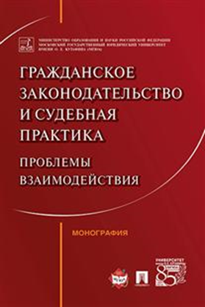 | Гражданское законодательство и судебная практика: проблемы взаимодействия. монография/ отв. ред. В.Л. Слесарев (переиздание) – М.: Проспект. 2021.  Представленная монография посвящена вопросам взаимодействия гражданского законодательства и судебной практики. В ней рассматриваются общие и конкретные вопросы роли и значения судебной практики в механизме гражданско-правового регулирования. Законодательство приведено по состоянию на сентябрь 2016 г. Издание предназначено для научных работников, студентов, аспирантов и преподавателей юридических факультетов и вузов, практикующих юристов.
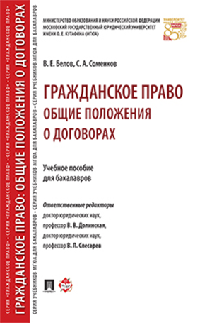 | Белов В.Е., Соменков С.А. Гражданское право: общие положения о договорах: учебное пособие для бакалавров / отв. ред. В.В. Долинская, В.Л. Слесарев. (переиздание) – М.: Проспект, 2021.  В учебном пособии в соответствии с ФГОС на основе действующих правовых актов и научных исследований со ссылками на правоприменительную, в первую очередь судебную, практику освещены вопросы о договоре как правовом явлении, содержании договора, классификации договоров в науке гражданского права, о порядке заключения договора, в том числе о торгах и иных конкурентных способах заключения договора, об основаниях, порядке и последствиях изменения и расторжения договора. Законодательство приведено по состоянию на 1 августа 2016 г. Пособие предназначено для студентов бакалавриата, а также для иных обучающихся по программам юридических специальностей, преподавателей вузов, для всех интересующихся правом.
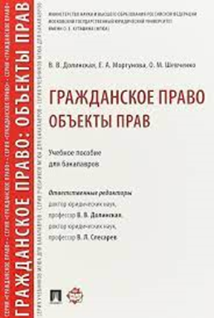 | Долинская В.В., Моргунова Е.А., Шевченко О.М. Гражданское право: Объекты прав: учебное пособие для бакалавров / отв. ред. В.В. Долинская, В.Л. Слесарев (переиздание) – М.: Проспект, 2021.  В учебном пособии в соответствии с ФГОС на основе действующих правовых актов и научных исследований со ссылками на правоприменительную, в первую очередь судебную практику предложена общая характеристика объектов гражданских прав и рассмотрены их конкретные виды. Освещены понятие и виды объектов гражданских прав, особое внимание уделено таким их группам, как вещи, деньги, ценные бумаги, результаты интеллектуальной деятельности и права на них, нематериальные блага. Исследованы такие не имеющие однозначной характеристики, но играющие важную роль объекты, как животные, информация, комплексы. В издании представлены образцы презентации, задачи, задания и теста по теме. Законодательство приведено по состоянию на май 2017 г. Пособие предназначено для бакалавров, магистров, аспирантов, обучающихся по программам юридических специальностей, преподавателей вузов, а также всех интересующихся правом.
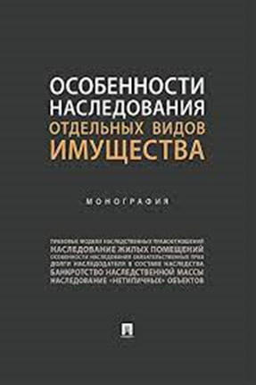 | Аюшеева И.З., Булаевский Б.А., Долинская В.В. Особенности наследования отдельных видов имущества. монография. (переиздание) –М.: Проспект. 2021.  Работа представляет собой исследование особенностей наследования отдельных видов имущества по российскому законодательству. Анализируются актуальные вопросы гражданско-правовой науки в сфере наследственных правоотношений. Законодательство приводится по состоянию на 1 ноября 2018 г. Материалы монографии могут быть интегрированы в образовательный процесс для углубленного изучения проблемных вопросов наследственного права, в том числе при использовании интерактивных образовательных технологий.
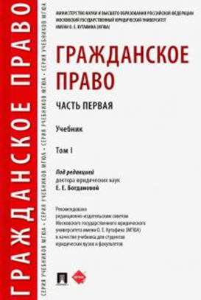  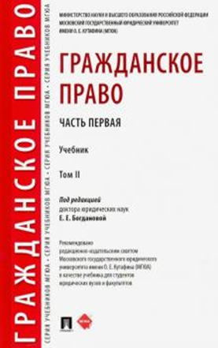 | Гражданское право. Часть первая: в 2 т. / отв. ред. Е.Е. Богданова. – Москва: Проспект, 2020.  Представленный первый том учебника посвящен общей части российского гражданского права и учитывает последние тенденции развития гражданского законодательства. Учебный материал разделен на главы в соответствии с программой учебной дисциплины "Гражданское право". Авторы данного учебника стремились изложить ясным и доступным языком самые сложные и дискуссионные проблемы гражданского права, используя многочисленные примеры судебной практики, приводя достижения научной доктрины, а также положения зарубежного законодательства, включая в текст различные схемы и таблицы. Каждый параграф содержит подробные выводы. Каждая глава учебника включает список рекомендованных источников и контрольные вопросы для проверки знаний. Законодательство приводится по состоянию на март 2019 г. Для бакалавров, специалистов, магистров, аспирантов, преподавателей высших юридических и неюридических учебных заведений, практикующих юристов и всех, кто интересуется проблемами современного гражданского права.  Представленный второй том учебника посвящен проблемам вещного и обязательственного права и учитывает последние тенденции развития гражданского законодательства. Учебный материал разделен на главы в соответствии с программой учебной дисциплины "Гражданское право". Авторы данного учебника стремились изложить ясным и доступным языком самые сложные и дискуссионные вопросы вещного и обязательственного права, используя многочисленные примеры судебной практики, приводя достижения научной доктрины, а также положения зарубежного законодательства, включая в текст различные схемы и таблицы. Каждый параграф содержит подробные выводы. Каждая глава учебника включает список рекомендуемой литературы и контрольные вопросы для проверки знаний. Законодательство приводится по состоянию на апрель 2019 года. Для бакалавров, специалистов, магистров, аспирантов, преподавателей высших юридических и неюридических учебных заведений, практикующих юристов и всех, кто интересуется проблемами современного гражданского права.
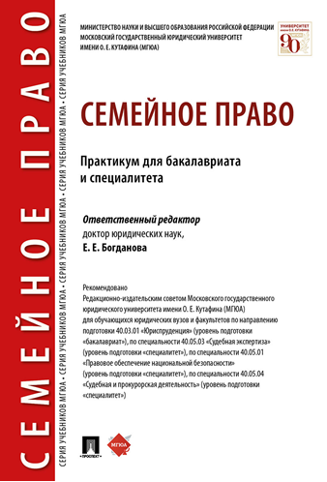 | Семейное право: практикум для бакалавриата и специалитета / отв. ред. Е.Е. Богданова. – Москва: Проспект. 2020.  Представленный практикум подготовлен профессорско-преподавательским составом кафедры гражданского права Московского государственного юридического университета имени О. Е. Кутафина (МГЮА) и предназначен для изучения обучающимися юридических факультетов и вузов учебной дисциплины «Семейное право» (уровень подготовки «бакалавриат», «специалитет»).  Практикум содержит вопросы, задания и задачи для обсуждения на занятиях, подготовленные в соответствии со сложившейся судебной практикой и соответствующие федеральным государственным образовательным стандартам высшего образования по направлению подготовки «Юриспруденция» (уровень подготовки «бакалавриат», «специалитет»).  Законодательство приведено по состоянию на 1 декабря 2019 г.  Обучающимся и преподавателям юридических факультетов и вузов.
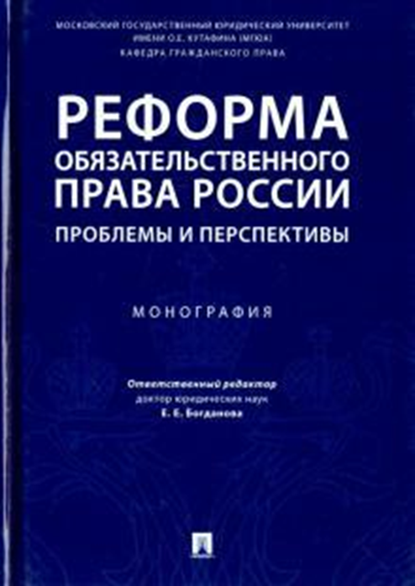 | Реформа обязательственного права России: проблемы и перспективы: монография / отв.ред. Е.Е.Богданова (переиздание). - М.: Проспект, 2020.  В настоящей монографии исследуются дискуссионные вопросы обязательственного права в условиях реформирования гражданского законодательства.  Монография подготовлена коллективом кафедры гражданского права Университета имени О. Е. Кутафина и других авторитетных российских ученых по итогам Всероссийской научно-практической конференции "Реформа обязательственного права и развитие экономики Российской Федерации", организованной 7 апреля 2017 г. в рамках VI Международного юридического форума.  Законодательство приводится по состоянию на декабрь 2017 г.  Книга может представлять интерес для широкого круга научных и практических работников, студентов, магистрантов, аспирантов и всех интересующихся проблемами обязательственного права.
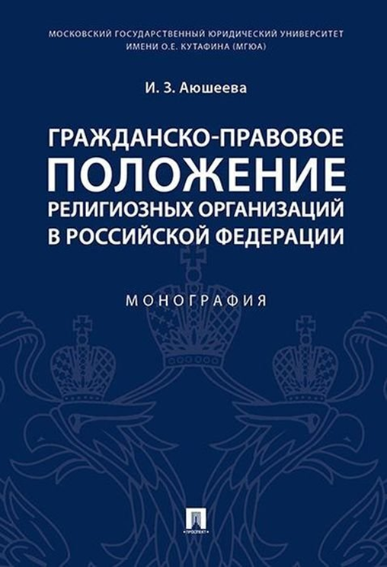 | Аюшеева И.З. Гражданско-правовое положение религиозных организаций в РФ. Монография. – М. Проспект., 2020.  Представленная монография является комплексным исследованием особенностей гражданско-правового положения религиозных организаций как субъектов гражданского права в Российской Федерации. В работе раскрываются понятие, признаки, история становления и развития религиозных организаций как субъектов гражданского права, приводится классификация данных организационно-правовых форм юридических лиц, рассматриваются особенности их образования, реорганизации и ликвидации, а также имущественного положения и деятельности.  Законодательство приведено по состоянию на сентябрь 2017 г.  Книга будет полезна студентам, аспирантам и преподавателям юридических факультетов и вузов.
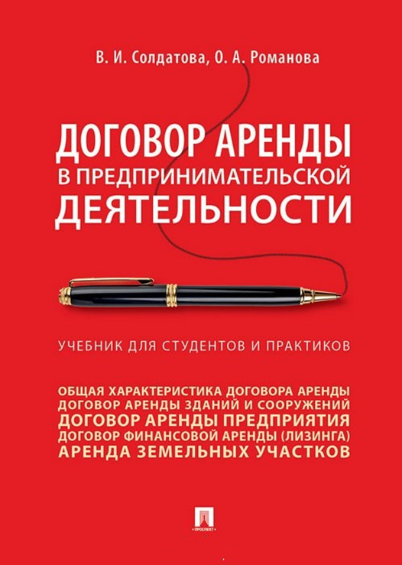 | Солдатова В.И., Романова О.А. Договор аренды в предпринимательской деятельности: учебник для студентов и практиков - Москва: Проспект, 2020.  Учебник предназначен для магистрантов, обучающихся по программам подготовки юристов в сфере частного права, а также в сфере земельно-имущественных, градостроительных и природоресурсных отношений. Книга подготовлена преподавателями кафедры гражданского права и кафедры экологического и природоресурсного права Московского государственного юридического университета имени О. Е. Кутафина.  Авторы уделили внимание проблемам применения законодательства, регулирующего арендные отношения в различных сферах деятельности (гражданское законодательство, земельное законодательство и др.). Дается характеристика видов договора аренды: договора аренды зданий и сооружений, договора аренды предприятия, договора финансовой аренды (лизинга), договора аренды земельного участка. Рассматриваются особенности договора аренды лесного участка и договора водопользования. При подготовке учебника активно использовались материалы судебной практики.  Книга представляет интерес и для практикующих юристов.
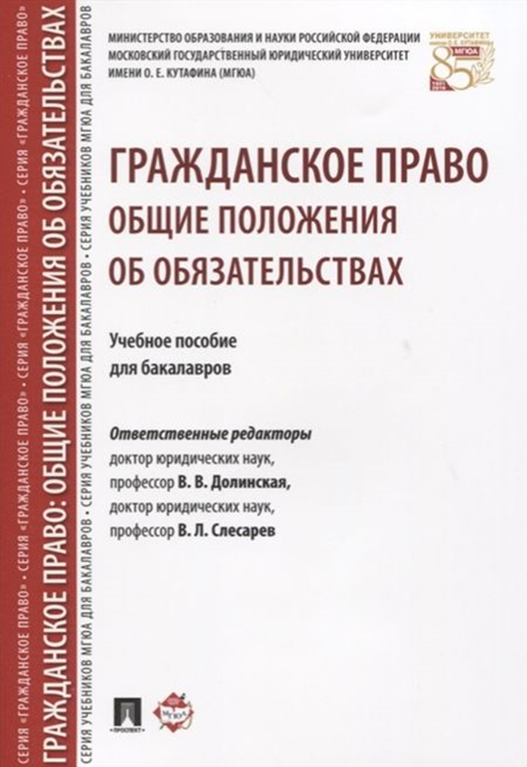 | Гражданское право: Общие положения об обязательствах: учебное пособие для бакалавров / отв. ред. В.В. Долинская, В.Л. Слесарев (переиздание). – М.: Проспект, 2020.  В учебном пособии в соответствии с ФГОС на основе действующих правовых актов и научных исследований со ссылками на правоприменительную, в первую очередь, судебную практику рассмотрены общие положения об обязательствах.  Освещены понятие и виды обязательств, основания возникновения и прекращения обязательств, обеспечение исполнения обязательств, перемена лиц в обязательстве, ответственность за нарушение обязательств.  В издании представлены образцы задач и вопросов по теме.  Предназначено для бакалавров, магистров, аспирантов, обучающихся по программам юридических специальностей, преподавателей вузов, а также всех интересующихся правом.
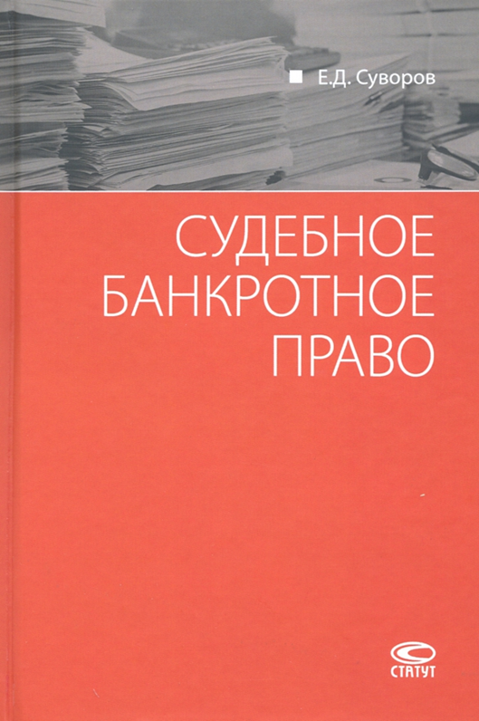 | Суворов Е.Д. Судебное банкротное право. сборник. М.Статут.2019.  В настоящем сборнике систематизированы все постановления Пленумов ВАС РФ и ВС РФ, Информационные письма Президиума ВАС РФ начиная с 2002 года, Обзоры названных высших инстанций, а также практика ВС РФ и ВАС РФ по конкретным делам с 2014 года. При этом все правовые позиции как выраженные абстрактно, так и применительно к конкретному делу распределены по банкротным рубрикам, что позволяет составить полное представление по необходимому вопросу, обратившись в соответствующий раздел издания. По существу, книга представляет собой судебное право в сфере банкротства, то есть судебное банкротное право.  Отличием настоящего издания от традиционных Энциклопедий правовых позиций в сфере банкротства является то, что в нем наряду с практикой по конкретным делам представлены абстрактные разъяснения высших судов. Соответственно, отличием книги от сборников абстрактных разъяснений в сфере банкротства (постановлений Пленумов, Обзоров и Информационных писем) является структурирование таких абстрактных разъяснений по банкротным рубрикам в совокупности с накопленной практикой по аналогичным вопросам.  Сборник может быть использован как в научной деятельности (исследование и толкование по определенной проблематике, подготовка статей, диссертаций и докладов и т.п.), так и в практической деятельности (при подготовке правовой позиции по спору и ее обосновании, при оценке рисков сделки, разработке структур отношений и т.д.).
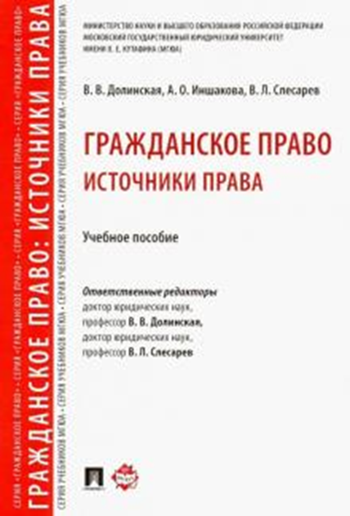 | Гражданское право: источники права: учебное пособие / отв. ред. В.Л. Слесарев (переиздание) - М.: Проспект, 2019.  В учебном пособии в соответствии с ФГОС на основе действующих правовых актов и научных исследований со ссылками на правоприменительную, в первую очередь судебную практику предложена общая характеристика источников гражданского права.  Раскрыто понятие источников права, выявлена их отраслевая специфика применительно к гражданскому праву, предложена их система, освещены конкретные виды источников гражданского права. В издании представлены образцы презентации, задачи, задания и теста по теме.  Предназначено для бакалавров, магистров, аспирантов, обучающихся по программам юридических специальностей, преподавателей вузов, а также всех интересующихся правом.
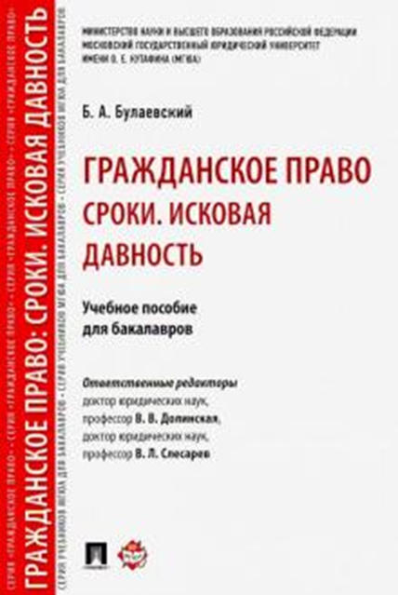 | Булаевский Б.А. Гражданское право. Сроки. Исковая давность: учебное пособие для бакалавров. – М.: Проспект, 2019.  В настоящем издании на основе действующего законодательства и сложившейся правоприменительной практики рассматриваются два института гражданского права: сроки и исковая давность.  Понимание указанных институтов в качестве правовых средств, ориентированных на придание определенности регулируемым отношениям, по-новому раскрывает их содержание и возможности применения.  Пособие адресуется студентам бакалавриата, обучающимся по направлению подготовки "Юриспруденция", а также иным обучающимся юридических вузов и факультетов.  Издание также может быть полезно научным работникам, практикующим юристам и всем, кто интересуется вопросами права.
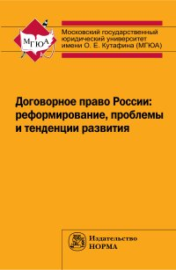 | Договорное право России: реформирование, проблемы и тенденции развития: монография / под общ. ред. Л.Ю. Василевской. М.: НОРМА-ИНФРА-М, 2018.  В книге раскрываются основные и дискуссионные проблемы договорного права в условиях реформирования гражданского законодательства.  Для студентов, магистрантов, аспирантов, преподавателей юридических и экономических факультетов вузов, а также для практикующих юристов и всех интересующихся проблемами современного договорного права.
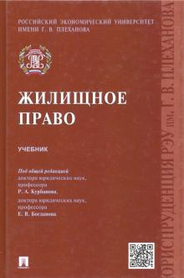 | Жилищное право: учебник для бакалавров / отв. ред. Е.Е. Богданова, К.Р. Файзрахманов. – М.: Проспект, 2018.  В учебнике представлен анализ основных принципов и институтов жилищного права, которые рассмотрены во взаимосвязи их между собой и с нормами конституционного, гражданского, административного и других отраслей права.  Содержащийся в книге теоретический материал основан на анализе действующего жилищного законодательства, практике его применения и изложен с учетом выводов, сформулированных в научных трудах специалистов в области жилищного права.  Особое внимание акцентировано на дискуссионных вопросах Жилищного кодекса Российской Федерации. Учебник подготовлен в соответствии с государственным образовательным стандартом высшего профессионального образования по дисциплине "Жилищное право".  Материал подготовлен с использованием правовых актов по состоянию на 1 сентября 2015 г. Книга предназначена для студентов, аспирантов, преподавателей юридических вузов и факультетов, а также всех, кто интересуется вопросами жилищного права.
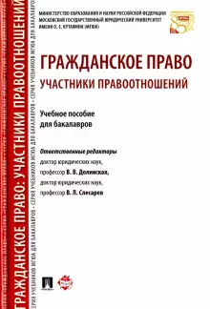 | Гражданское право: Участники правоотношений: учебное пособие для бакалавров / отв. ред. В.В. Долинская, В.Л. Слесарев. – М.: Проспект, 2017.  В учебном пособии в соответствии с ФГОС на основе действующих правовых актов и научных исследований со ссылками на правоприменительную, в первую очередь судебную практику предложена общая характеристика участников гражданских правоотношений и рассмотрены их конкретные виды.  Освещены понятие и виды участников гражданских правоотношений, их правовой статус и правосубъектность.  В издании представлены образцы презентации, задачи, задания и теста по теме.  Предназначено для бакалавров, магистров, аспирантов, обучающихся по программам юридических специальностей, преподавателей вузов, а также всех интересующихся правом.
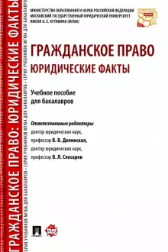 | Гражданское право: Юридические факты: учебное пособие для бакалавров / отв. ред. В.В. Долинская, В.Л. Слесарев. – М.: Проспект, 2017.  В учебном пособии в соответствии с ФГОС на основе действующих правовых актов и научных исследований со ссылками на правоприменительную, в первую очередь судебную практику предложена общая характеристика юридических фактов и рассмотрены их конкретные виды.  Освещены понятие и виды юридических фактов, особое внимание уделено такой их классической группе, как сделки, таким новым основаниям возникновения гражданских прав и обязанностей, как согласие на совершение сделки, решения собраний, юридически значимые сообщения, таким редко рассматриваемым в учебной литературе юридическим фактам, как административные и судебные акты, а также юридическим составам.  В издании представлены образцы презентации, задачи, задания и теста по теме. Предназначено для бакалавров, магистров, аспирантов, обучающихся по программам юридических специальностей, преподавателей вузов, а также всех интересующихся правом.
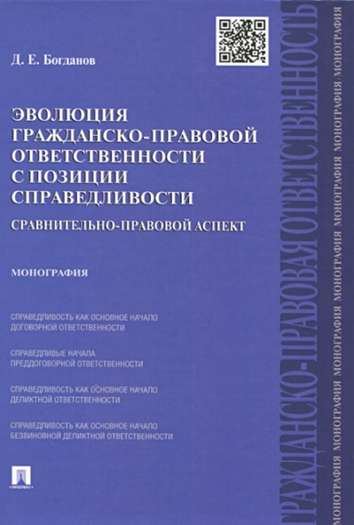 | Богданов Д.Е. Эволюция гражданско-правовой ответственности с позиции справедливости: сравнительно-правовой аспект. Монография. – М.: Проспект. 2017.  На основе анализа отечественного и иностранного права исследуются вопросы, посвященные справедливости как основному началу гражданско-правовой ответственности. Рассматриваются проблемы развития договорной, преддоговорной и диалектной ответственности с позиций корректирующей, дистрибутивной и ретрибутивной справедливости. Отдельное внимание уделяется проблемам философско-правового обоснования справедливости в гражданском праве, пониманию справедливости как начала и принципа гражданского права.  Для научных работников, судей, преподавателей, аспирантов, студентов, а также практикующих юристов.
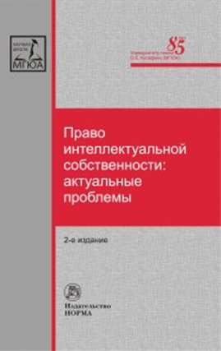 | Право интеллектуальной собственности: актуальные проблемы: монография / С. М. Михайлов, Е. А. Моргунова [и др.] / отв. ред. Е. А. Моргуновой (переиздание); М.: НОРМА, 2017.  Стремительное развитие информационных технологий, переход России на инновационный путь развития экономики, вступление России в ВТО, реформирование судебной системы, гражданского законодательства привели к необходимости переосмысления правового регулирования отношений, связанных с предоставлением правовой охраны результатам интеллектуальной деятельности и средствам индивидуализации, осуществлением и защитой интеллектуальных прав на них. В настоящей монографии рассмотрены проблемные вопросы по интеллектуальной собственности, связанные с членством России в ВТО и в Таможенном союзе, с созданием Суда по интеллектуальным правам, с совершенствованием системы правовой охраны, в том числе защиты интеллектуальных прав, представлен опыт ряда зарубежных стран по вопросам, связанным с защитой авторских прав в сети Интернет. В конце каждой главы по ключевым, сложным, порой неоднозначным проблемам права интеллектуальной собственности авторами представлены выводы, основанные на своем видении решения проблем, изложенных в содержании работы. Для студентов, аспирантов, преподавателей, практикующих юристов и всех, кто интересуется правом интеллектуальной собственности.
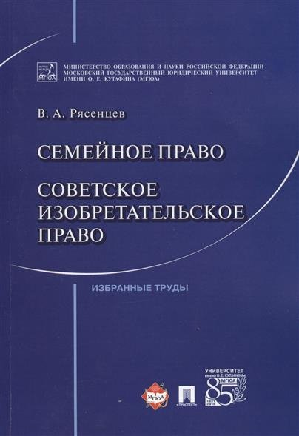 | Рясенцев В.А. «Семейное право. Советское изобретательское право Рясенцев В.А. «Семейное право. Советское изобретательское право. Избранные труды. (составители Е.А.Моргунова, Б.А.Булаевский), М. Проспект. 2017.  Настоящее издание, представленное в серии «Научное наследие» Московского государственного юридического университета имени О. Е. Кутафина (МГЮА), включает в себя два фундаментальных произведения выдающегося советского цивилиста Владимира Александровича Рясенцева – учебник по семейному праву и учебное пособие по изобретательскому праву.
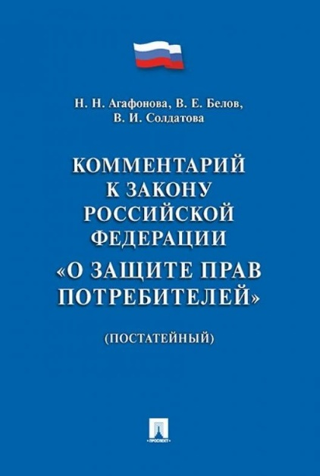 | Комментарий к закону Российской Федерации "О защите прав потребителей (постатейный) [Текст] / Н. А. Агафонова, В. Е. Белов, В. И. Солдатова. - Москва: Проспект, 2017.  В настоящем издании Комментария к Закону «О защите прав потребителей» учтены последние изменения законодательства о защите прав потребителей, правовые позиции Верховного Суда Российской Федерации, нашедшие отражение в постановлении Пленума Верховного Суда Российской Федерации от 28 июня 2012 г. № 17 «О рассмотрении судами гражданских дел по спорам о защите прав потребителей», материалы судебных дел, а также научные публикации по данной тематике.  Комментарий предназначен для широкого круга читателей, интересующихся вопросами правового регулирования и правоприменительной практики в сфере защиты прав потребителей: адвокатов, судей, государственных и муниципальных служащих, организаций и граждан, а также научных работников, преподавателей, аспирантов и студентов.
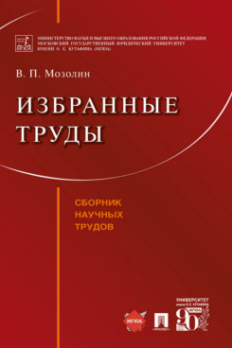 | Избранные труды В.П.Мозолина. М./ составители: Д.А.Белова, А.Н.Беседин, Е.А. Моргунова, предисловие профессора У.Батлера Проспект, 2021.  Настоящий сборник избранных трудов профессора В. П. Мозолина подготовлен в знак памяти выдающегося ученого, учителя, руководителя. Виктор Павлович Мозолин с 2000 по 2012 г. руководил кафедрой гражданского и семейного права Московского государственного юридического университета имени О. Е. Кутафина (МГЮА).  В книге представлены блестящая работа профессора, образец компаративистского исследования, которая легла в основу его докторской диссертации, – «Корпорации, монополии и право в США», и две статьи, которыми по праву гордился Виктор Павлович: «Роль гражданского законодательства в регулировании комплексных имущественных отношений» и «О макро- и микроправовом регулировании комплексных имущественных отношений в сфере экономики».  Основной работой в данном сборнике является монография «Корпорации, монополии и право в США», которая была издана в 1966 г. и, к сожалению, больше в России не публиковалась. В ней на высочайшем уровне проанализированы основные положения американского корпоративного права: автономная правосубъектность, защита корпоративной идентичности в американском суде, корпоративные формы договорного права и другие важные вопросы.  Сборник будет полезен студентам, аспирантам, преподавателям, ученым и всем, кто интересуется гражданским правом.
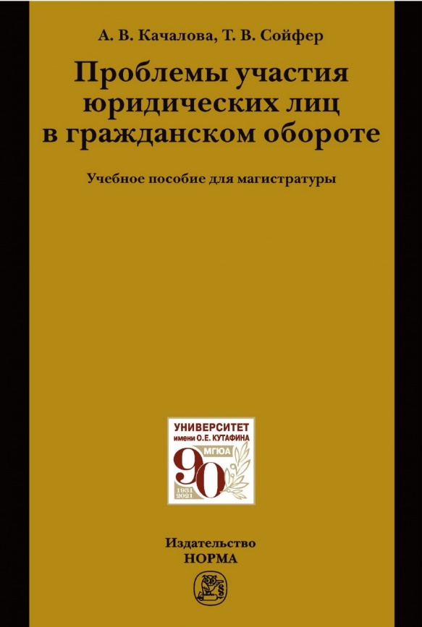 | Проблемы участия юридических лиц в гражданском обороте/А.В.Качалова, Т.В.Сойфер, М. Норма, 2021.  В учебном пособии изложены общие положения о юридических лицах, в том числе о сущности юридических лиц, их создании и прекращении, классификациях, особенностях статуса корпоративных и унитарных юридических лиц в целом и их отдельных организационно-правовых форм в частности. Рассмотрены также специальные вопросы, касающиеся правового режима уставного капитала юридического лица, корпоративного управления и контроля, совершения сделок, требующих специального одобрения, и сделок с крупными пакетами акций и др. Значительное внимание уделено наиболее актуальным проблемам участия юридических лиц в гражданском обороте, раскрываемым на основе анализа доктринальных позиций и правоприменительной практики.  Для лиц, изучающих гражданско-правовые дисциплины, практикующих юристов и всех интересующихся особенностями правосубъектности юридических лиц и проблемами их участия в гражданском обороте.

